Laboratorios de computación

salas A y B

|  |  |
| --- | --- |
| *Profesor:* | Dulce Mónica Castillo Corona |
| *Asignatura:* | Fundamentos de programación |
| *Grupo:* | 02 |
| *No de Práctica(s):* | 01 |
| *Integrante(s):* | Quintana Sosa Gerardo, Guzmán Pérez Sergio, Amaya Camargo José Alfonso, Mireles Reyes Fabricio |
| *No. de Equipo de cómputo empleado:* | 9-12 |
| *No. de Lista o Brigada:* | 07 |
| *Semestre:* | 2020-01 |
| *Fecha de entrega:* | 12 de agosto del 2019 |
| *Observaciones:* |  |
|  |  |

CALIFICACIÓN: __________

OBJETIVO: Descubrir y utilizar herramientas de software que se ofrecen en Internet que permitan realizar actividades y trabajos académicos de forma organizada y profesional a lo largo de la vida escolar, tales como manejo de repositorios de almacenamiento y buscadores con funciones avanzadas.

1. Buscar un ***libro*** sobre el lenguaje de programación **ARDUINO**, poner liga y breve descripción del contenido.

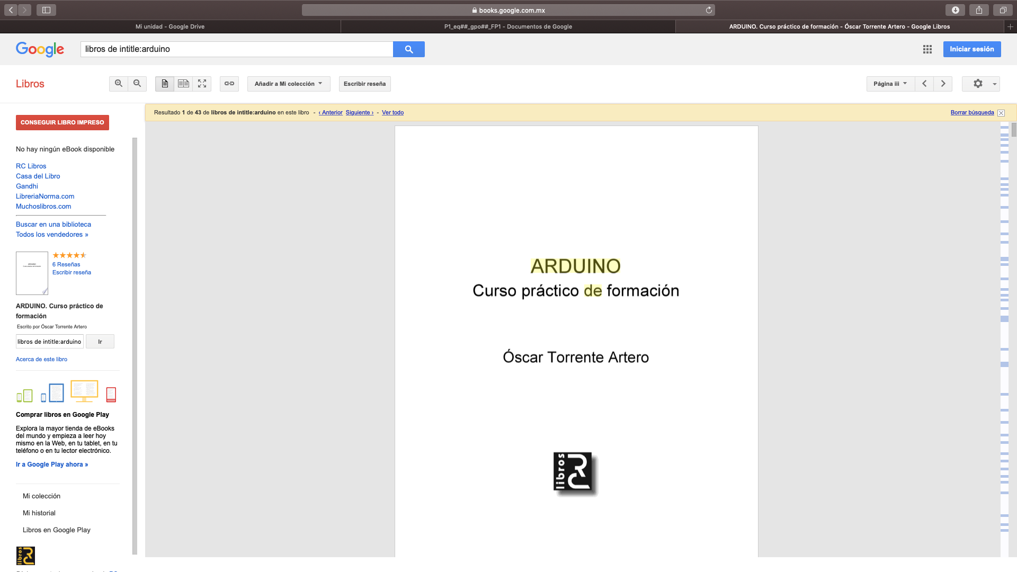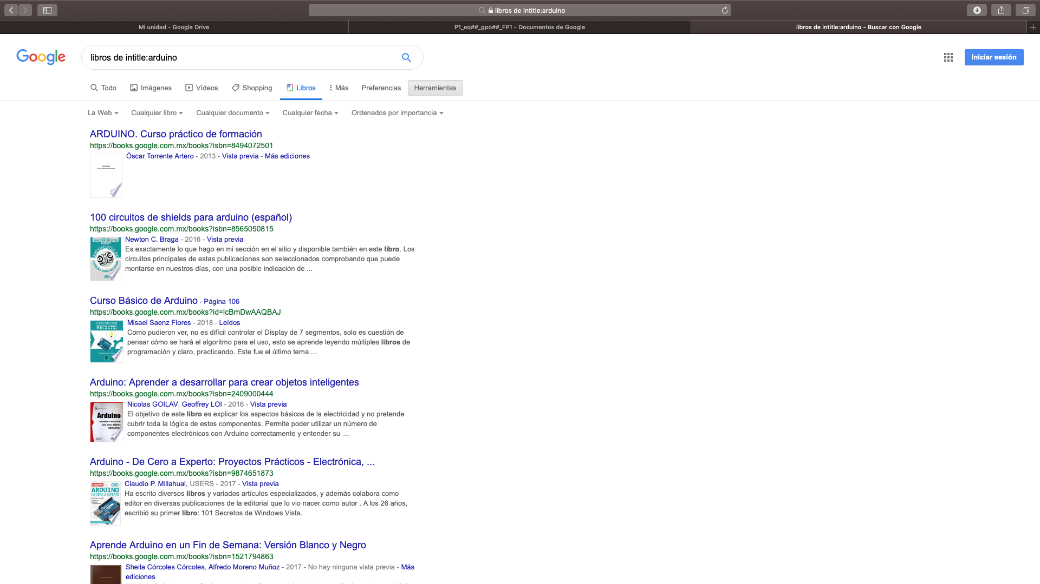

Es acerca de un curso de arduino para principiantes que no conocen ni de programación y ni de electricidad además muestra todo lo que puedes hacer con el lenguaje de programación.

Liga:

<https://books.google.es/books?hl=es&lr=&id=6cZhDmf7suQC&oi=fnd&pg=PR15&dq=libros+de+arduino&ots=A_eCnTNvxF&sig=j3sHYT7KHetIY9RaEp2UDbW7aHo#v=onepage&q=libros%20de%20arduino&f=false>

2. Buscar una ***tesis*** que ocupe el lenguaje de programación del punto anterior, que pertenezca a la Facultad de ingeniería (UNAM), poner liga y breve descripción.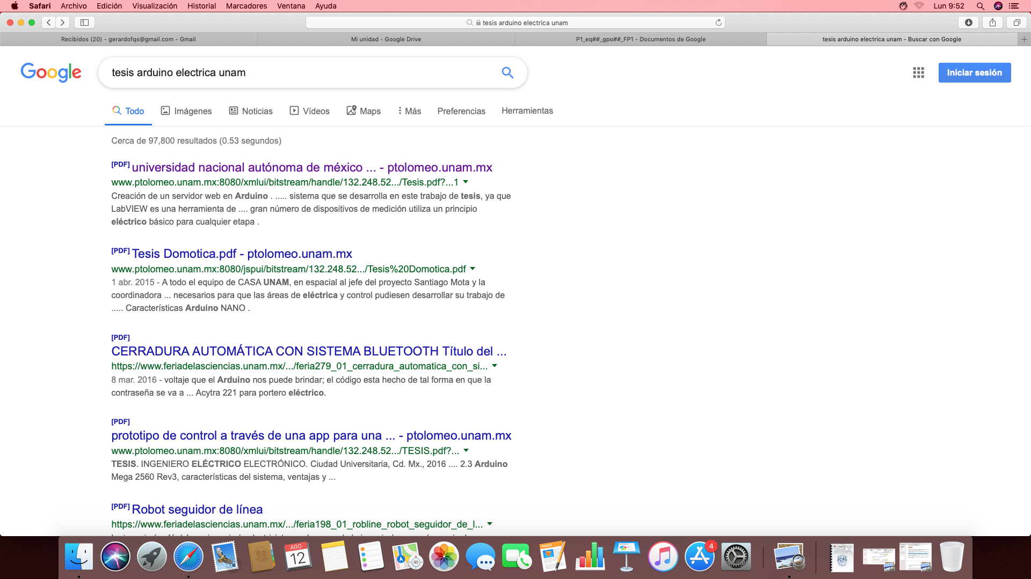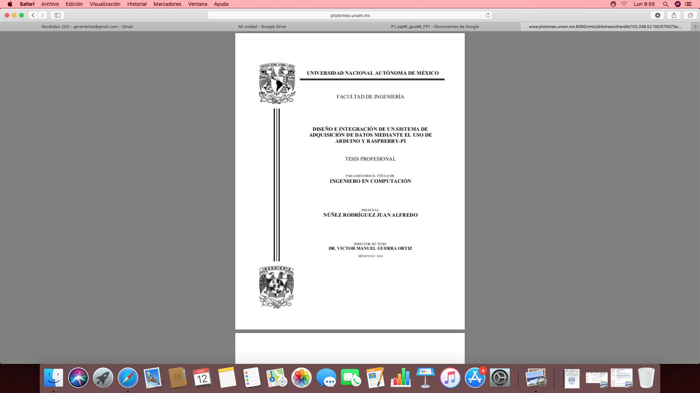

Liga:

<http://www.ptolomeo.unam.mx:8080/xmlui/bitstream/handle/132.248.52.100/5750/Tesis.pdf?sequence=1>

La tesis es sobre el diseño de un sistema de adquisición de datos mediante Arduino y Raspberry-Pi que sea útil para el estudio de fenómenos físicos.

3.Buscar un ***artículo*** sobre la aplicaciòn de tu carrera en el lenguaje de programación visto en el punto 1.

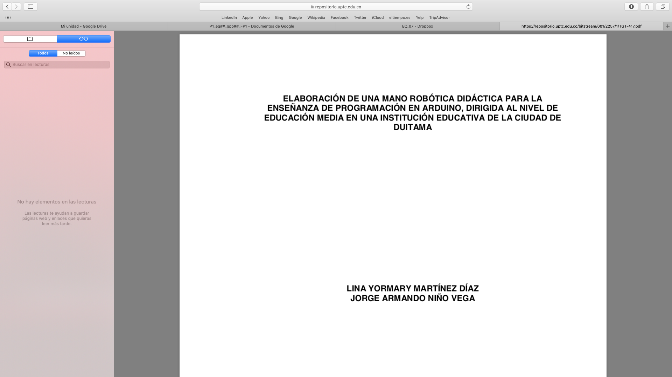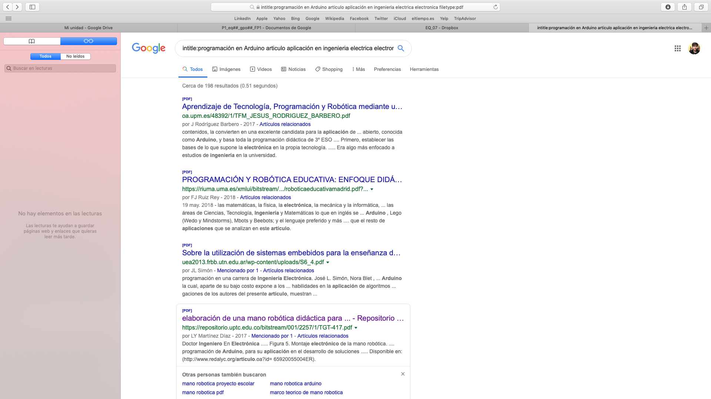

liga: <https://repositorio.uptc.edu.co/bitstream/001/2257/1/TGT-417.pdf>

En el artículo se emplea el arduino para hacer una mano robótica, y va desde su aplicación hasta su realización de este mismo, también muestra cuánta fuerza se necesita en cada dedo y los circuitos necesarios en el arduino.

4. Mostrar 3 códigos en diferentes lenguajes de programación para desarrollar un sistema de ecuaciones.

Java

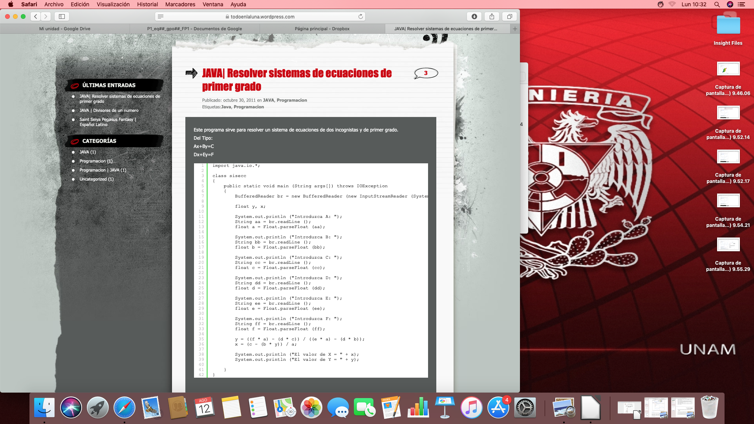

Python

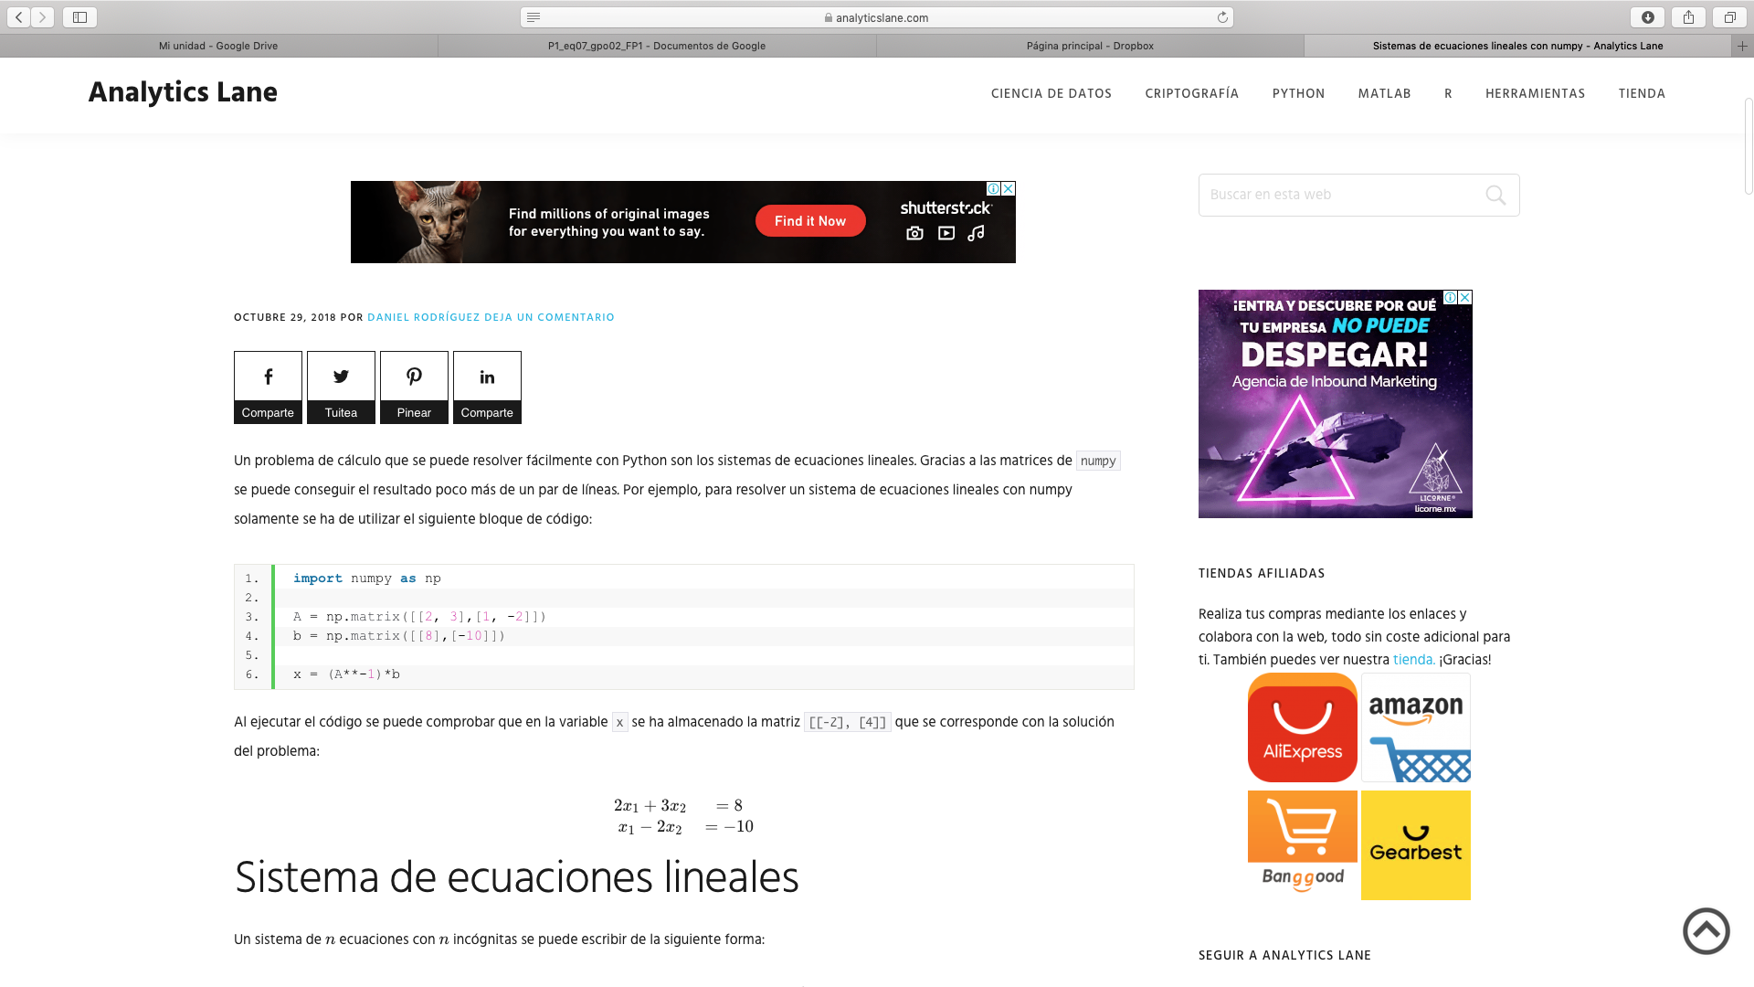

C++

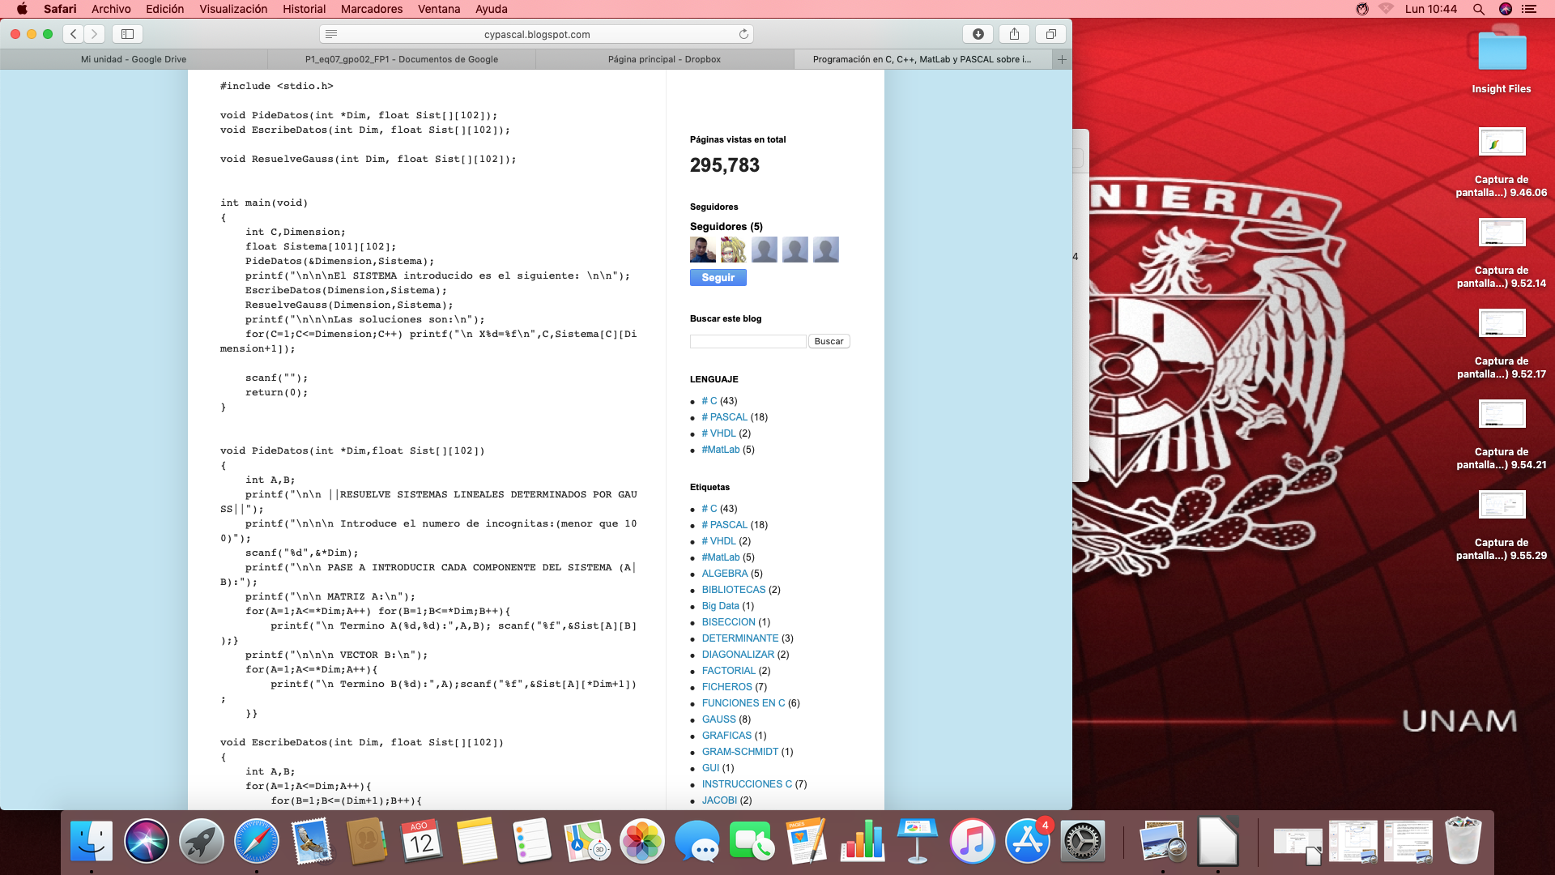

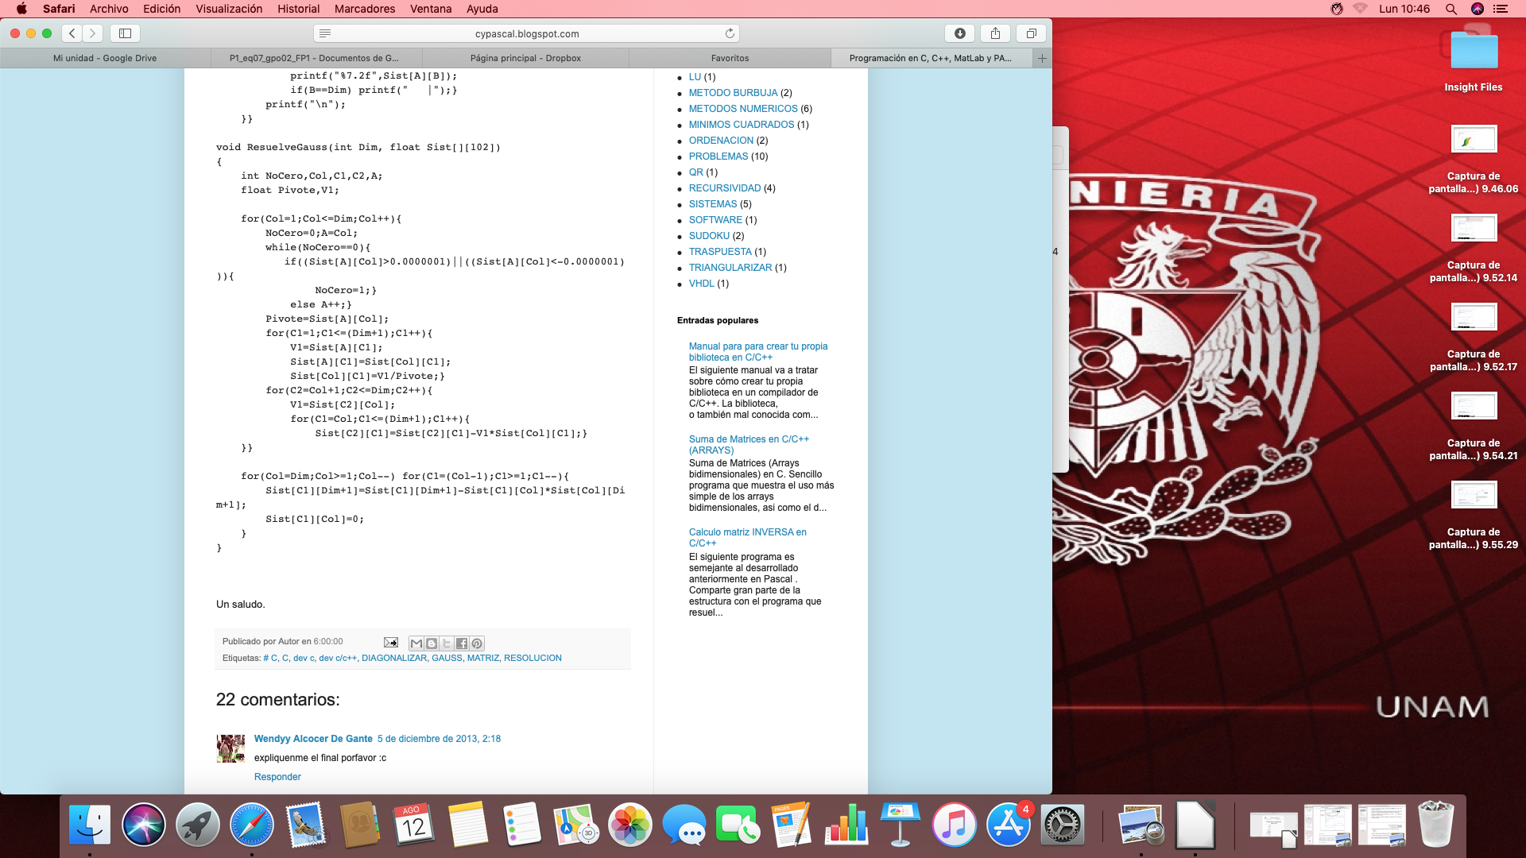

5. Hacer una impresión de pantalla de la gráfica de las siguientes ecuaciones:

• x3+y3

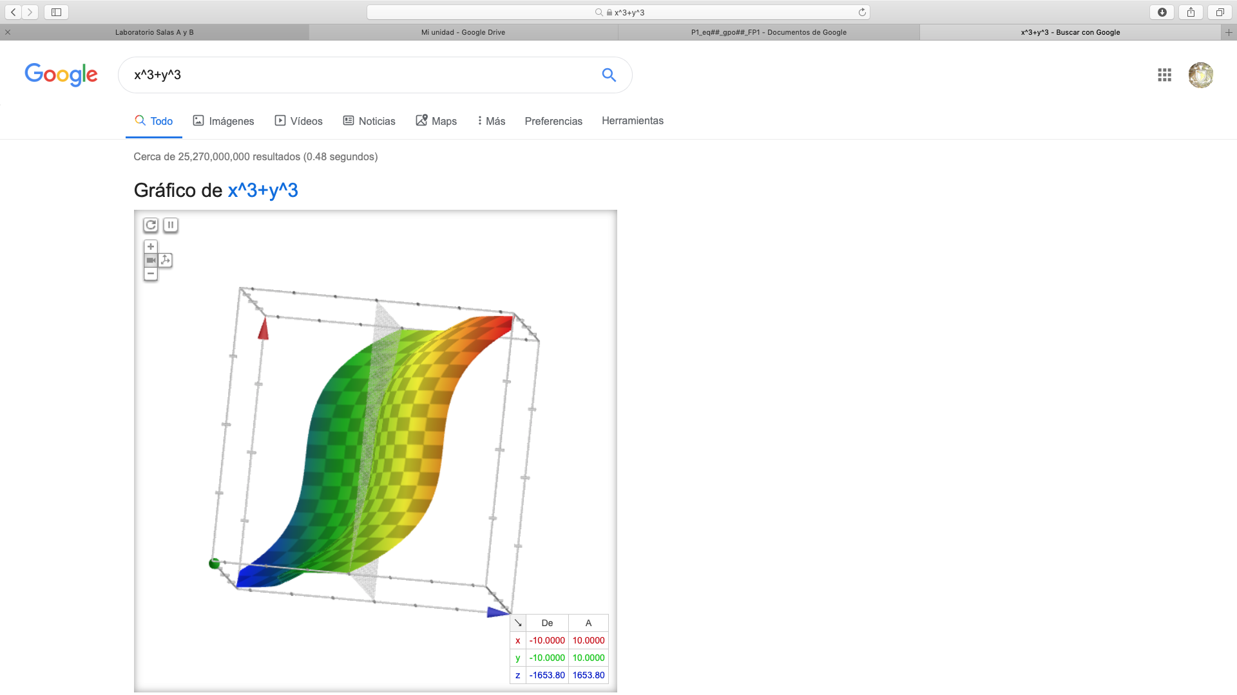

5x2+2x-3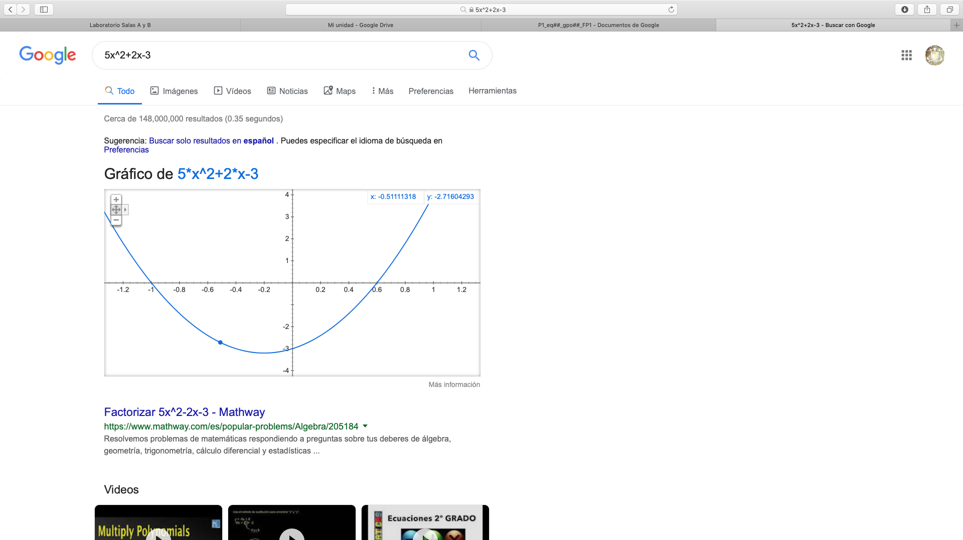

sin x

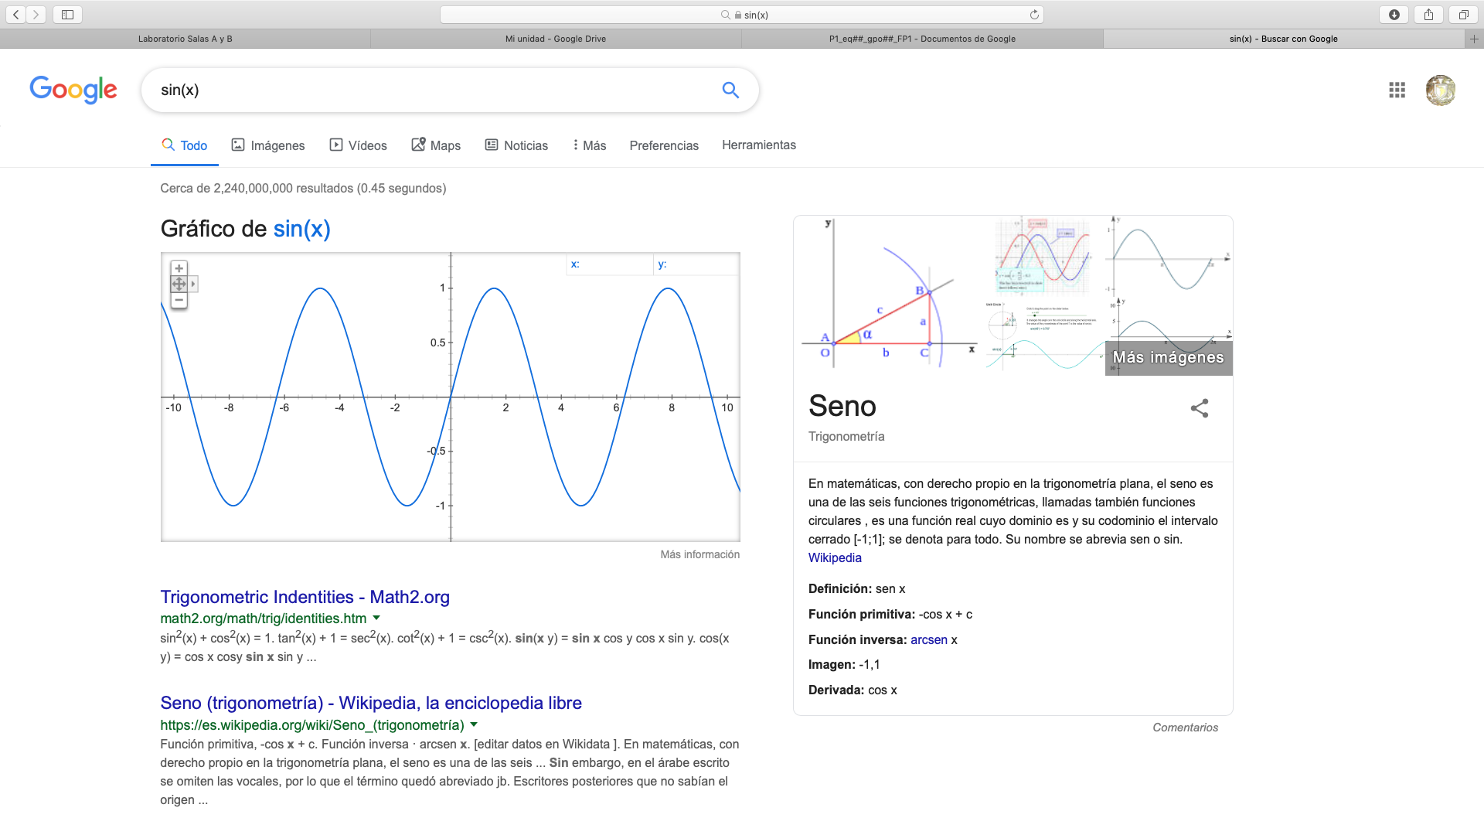

6. Revisar el paseo virtual de la Biblioteca Central de la UNAM y describirlo.

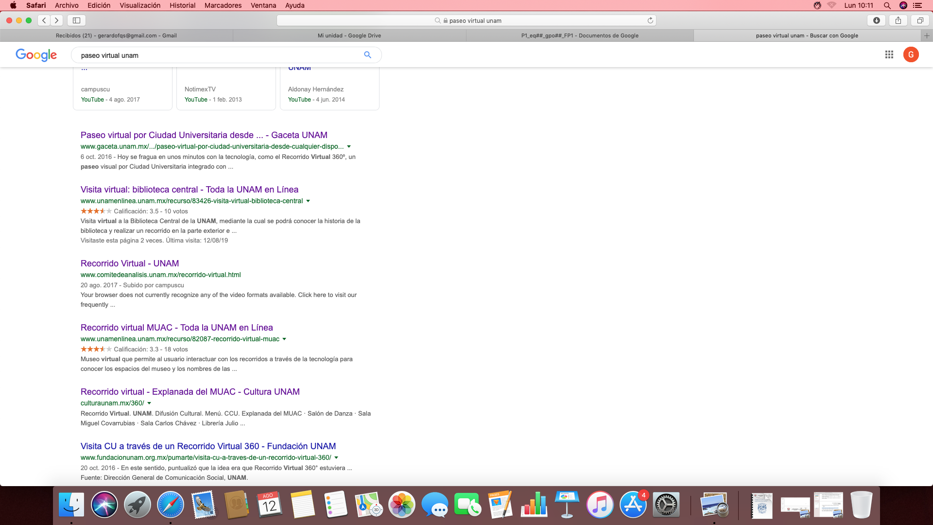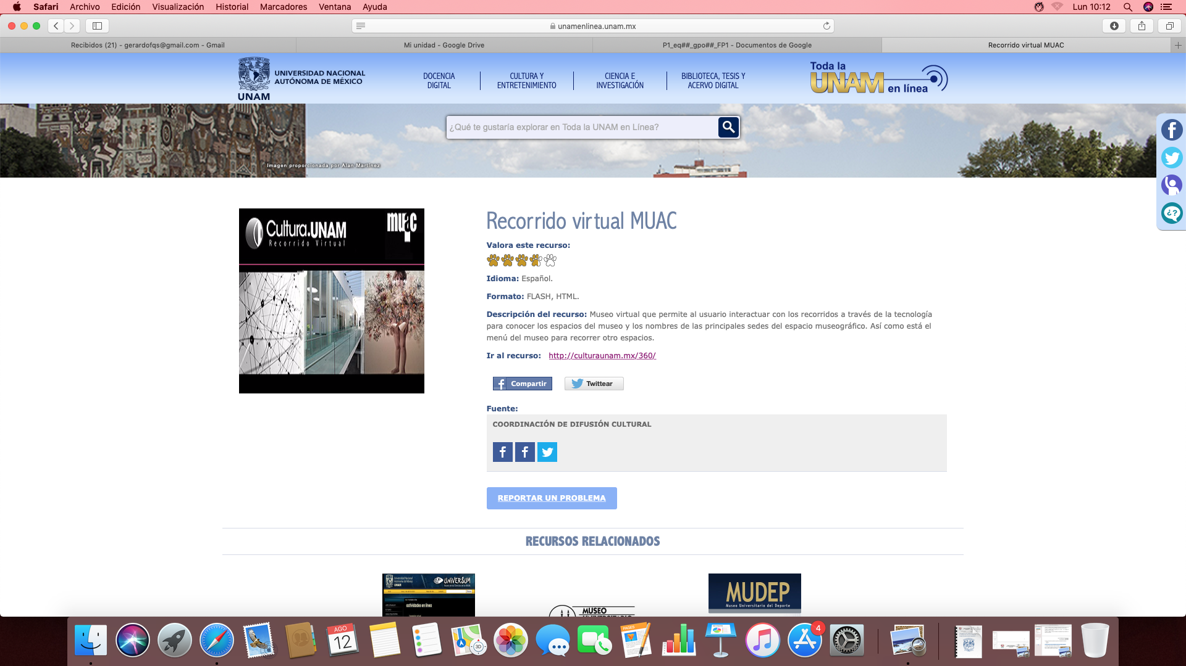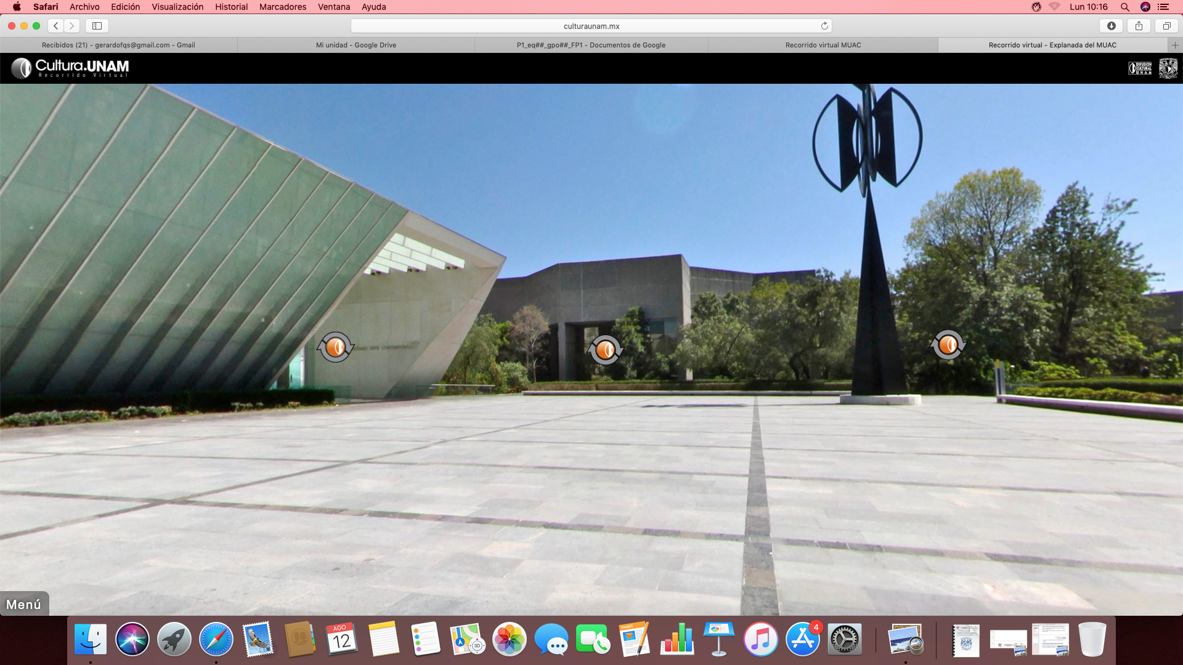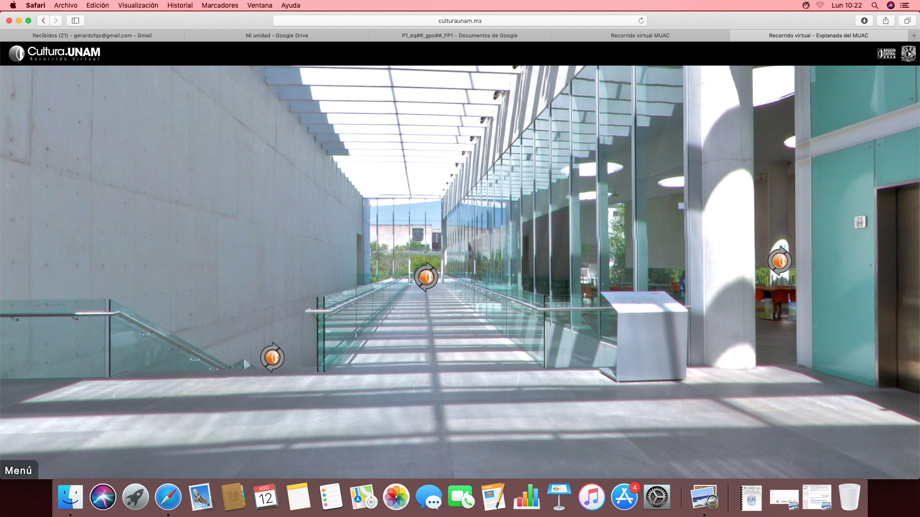

Debido a que no pude ingresar al paseo virtual de la Biblioteca Central de la UNAM, busque el paseo virtual del MUAC, que también se encuentra en CU. En este se puede ingresar al museo y ver las salas que tiene así como también otras zonas de la zona cultural.

7. Investigar 3 ligas de paseos virtuales y describirlas.

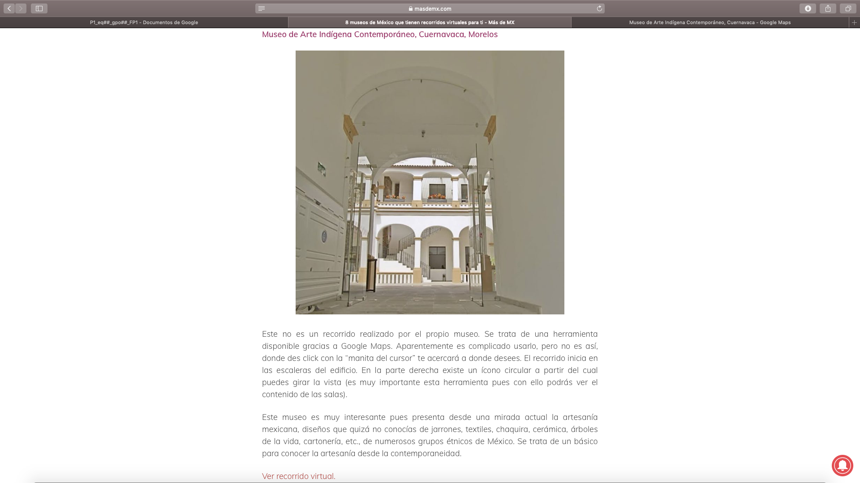

Da una visita al museo indígena de arte contemporáneo de cuernavaca, gracias a google maps. El museo muestra el arte actual que no es tan conocido o mítico como las antiguas artesanías indígenas.

[https://www.google.com.mx/maps/@18.9212299,-99.237932,2a,75y,198.74h,69.38t/data=!3m6!1e1!3m4!1sncYpitsz7dgU5cfTbQSLdw!2e0!7i13312!8i6656?hi=es&hl=es](https://www.google.com.mx/maps/@18.9212299,-99.237932,2a,75y,198.74h,69.38t/data=!3m6!1e1!3m4!1sncYpitsz7dgU5cfTbQSLdw!2e0!7i13312!8i6656?hl=es&hl=es)

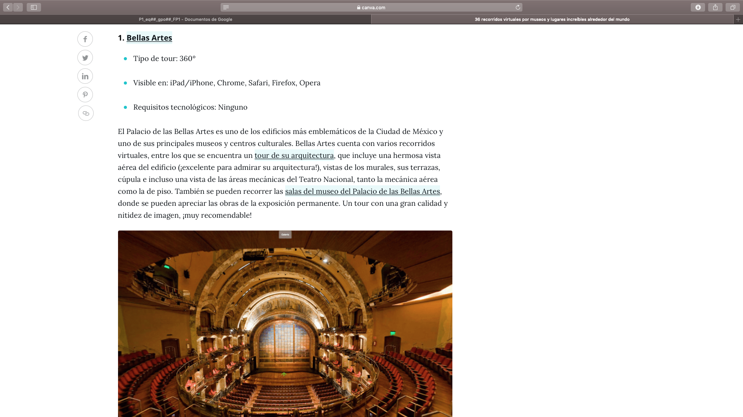

Da un tour de arquitectura al interior del palacio de bellas artes, comenzando por su parte externa y la entrada principal donde se observa unas escaleras decoradas con marmol y se extienden hacia ambos lados. También se puede entrar a las salas del museo del palacio.

<https://www.inba.gob.mx/sitios/recorridos-virtuales/palacio-de-bellas-artes/>

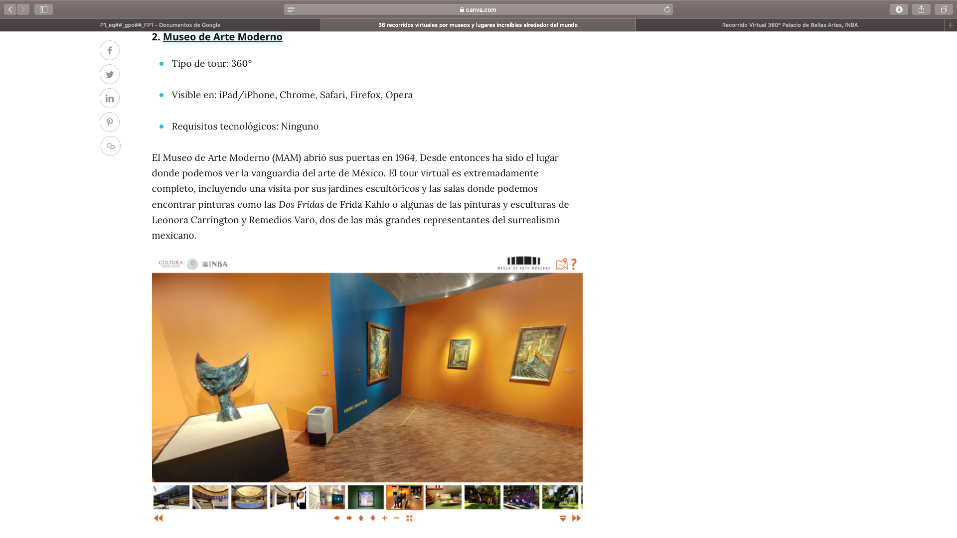

Expone obras de arte vanguardistas, comienza por su entrada en donde se aprecia el nombre del museo. Adentro observamos las escaleras para subir al segundo piso donde encontraremos pinturas y esculturas de pintores como Frida Khalo.

<https://www.inba.gob.mx/sitios/recorridos-virtuales/museo-de-arte-moderno/>

8. En la carpeta de Dropbox encontrarán una imagen deberán investigar a que se refiere y cuantos resultados arroja esa imagen.

Amaya 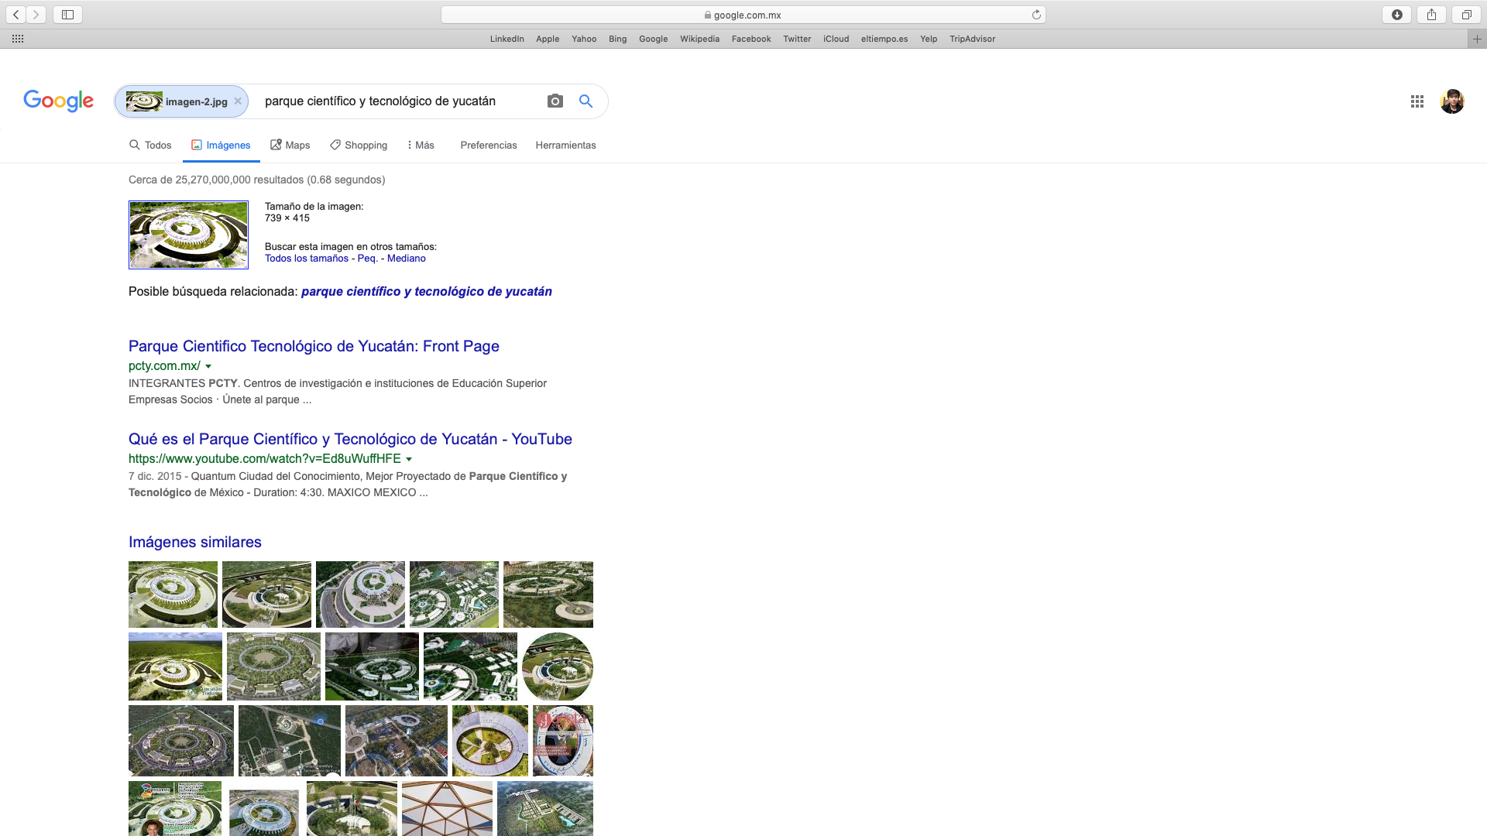

Se refiere al Parque Científico de Yucatán

Conclusiones:

* Mireles Reyes Fabricio:

Con esta práctica vimos primero como trabajar, en este caso en google drive, después hicimos varias formas de buscar tanto un artículo, una tesis en pdf. concluí que es más fácil trabajar en equipo desde el drive, también que; dando los comandos en el buscador de google es más fácil encontrar los tipos de archivos y ecuaciones tanto en 2 dimensiones como en 3 dimensiones y el objetivo se cumplió.

* Amaya Camargo José Alfonso:

Aprendimos a utilizar el buscador de google para poder realizar búsquedas más específicas para encontrar artículos, libros o inclusive hacer recorridos virtuales a escuelas y museos. Gracias a ello ahora sabemos cómo encontrar artículos específicos para un tema dado o si requerimos saber como es un lugar antes de ir. Puedo afirmar que el objetivo se cumplió.

* Quintana Sosa Gerardo Federico

En esta práctica aprendí a realizar de una manera más eficiente una búsqueda, gracias a la información que venía en ella y que al momento de buscar nos entregue como resultados información más específica a lo que necesitamos. También aprendí a utilizar otro repositorio (GitHub) y el Dropbox. El objetivo se cumplió.

* Guzmàn Pèrez Sergio.

La practica del dia de hoy fue muy interesante pues aprendí una nueva forma de buscar información en el navegador, tomando en cuenta que esta forma es la correcta. Aprendí a trabajar en línea con mis mis compañeros de clase mediante Google Drive, además de utilizar una nueva herramienta llamada Dropbox, a mi parecer es una muy buena práctica para introducirnos a los temas posteriores.